ПРОТОКОЛ № 27
Заседания Дисциплинарной комиссии Ассоциации
Саморегулируемой организации «Инженерно-Геологические Изыскания в Строительстве» (Ассоциация «ИГИС»)

г. Нижний Новгород 17 января 2018 года

На заседании Дисциплинарной комиссии присутствовали:
- Прохоров Александр Глебович – Председатель Дисциплинарной комиссии
- Тришанкова Оксана Сергеевна – член дисциплинарной комиссии
- Пинаев Александр Михайлович - член дисциплинарной комиссии

Председатель заседания – Прохоров А.Г.
Секретарь – Васильева Ю.А.
Явка членов комиссии – 100 %. Кворум имеется. Заседание правомочно.

Приглашенные:
- Васильева Юлия Александровна – Генеральный директор Ассоциации «ИГИС»
- Жукова Лидия Валерьевна – заместитель председателя Контрольного комитета Ассоциации «ИГИС»
Представители организаций были вызваны на заседание Дисциплинарной комиссии телефонограммой, но на заседание не явились.

ПОВЕСТКА ДНЯ ЗАСЕДАНИЯ:

- Применение мер дисциплинарного воздействия к членам Ассоциации «ИГИС», имеющим задолженность по оплате членских взносов и/или иным платежам.
- Применение мер дисциплинарного воздействия к членам Ассоциации «ИГИС», нарушающим Правила саморегулирования в части отсутствия договоров страхования гражданской ответственности.

По первому вопросу:
Заслушана и вынесена на обсуждение информация докладчика Васильевой Ю.А. об организациях-членах Ассоциации, допустивших неоднократную неуплату в течение одного года или несвоевременную уплату членских взносов. Данные организации имеют задолженность по оплате членских взносов за 3 (три) и более квартала, т.е. систематически не производят оплату членских взносов. В соответствии с вышеизложенным, членами Дисциплинарной комиссии

ПРИНЯТО РЕШЕНИЕ:

ПРИОСТАНОВИТЬ право члена Ассоциации осуществлять подготовку проектной документации, следующим организациям:

- Общество с ограниченной ответственностью «Гео-Стандарт НН» ИНН 5261073034

Устранить нарушения, допущенные данными организациями в срок до 16 февраля 2018 года.

ГОЛОСОВАЛИ – «ЗА» ЕДИНОГЛАСНО.
Решение принято единогласно.

По второму вопросу:
Вынесена на обсуждение информация Председателя контрольного комитета Лобановой Е.Е. по организациям, допустившим просрочку в пролонгации договоров страхования гражданской ответственности. Отсутствие заключенных договоров страхования гражданской ответственности является грубым нарушением стандартов и правил, а также основ саморегулирования в отрасли, что влечет наложение одного из самых строгих видов дисциплинарной ответственности. В соответствии с вышеизложенным членами Дисциплинарной комиссии

ПРИНЯТО РЕШЕНИЕ:

ПРИОСТАНОВИТЬ право члена Ассоциации осуществлять подготовку проектной документации, следующим организациям:

- Общество с ограниченной ответственностью «Техинвентаризация» ИНН 5245013140
- Общество с ограниченной ответственностью «Горная жила» ИНН 1103042678

Устранить нарушения, допущенные данными организациями в срок до 16 февраля 2018 года.

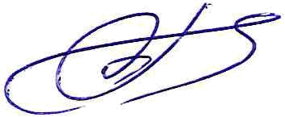
ГОЛОСОВАЛИ – «ЗА» ЕДИНОГЛАСНО.
Решение принято единогласно.
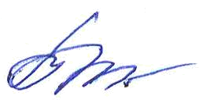
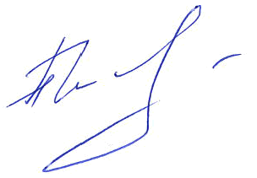
Председатель Дисциплинарной комиссии Прохоров А.Г.

Член Дисциплинарной комиссии Тришанкова О.С.

Член Дисциплинарной комиссии Пинаев А.М.

Секретарь Васильева Ю.А.

